**Rapport du projet JAVA**

**« Agence de voyage »**

***I-idée générale***

Le nom de l’application est **« TRAV GO »** c’est une application qui couvert le coté client et administrateur, dont l’interface de ce dernier est différente de celle du client, on peut dire que l’application d’administrateur est similaire au celle qui se trouve chez les agences du voyage qui accessible seulement pour les employées de l’agence pour qu’il puisse achever leurs tâches cependant que celle du client est une application à installer sur la machine du client qui lui permet principalement de réserver un voyage.

***II-création du profile***

Puisque l’application demande une authentification « mylogin.java » il faut commencer par la création du profile .et pour faire cela il faut appuyez sur le lien suivant sur l’interface d’authentification « Sign up ».

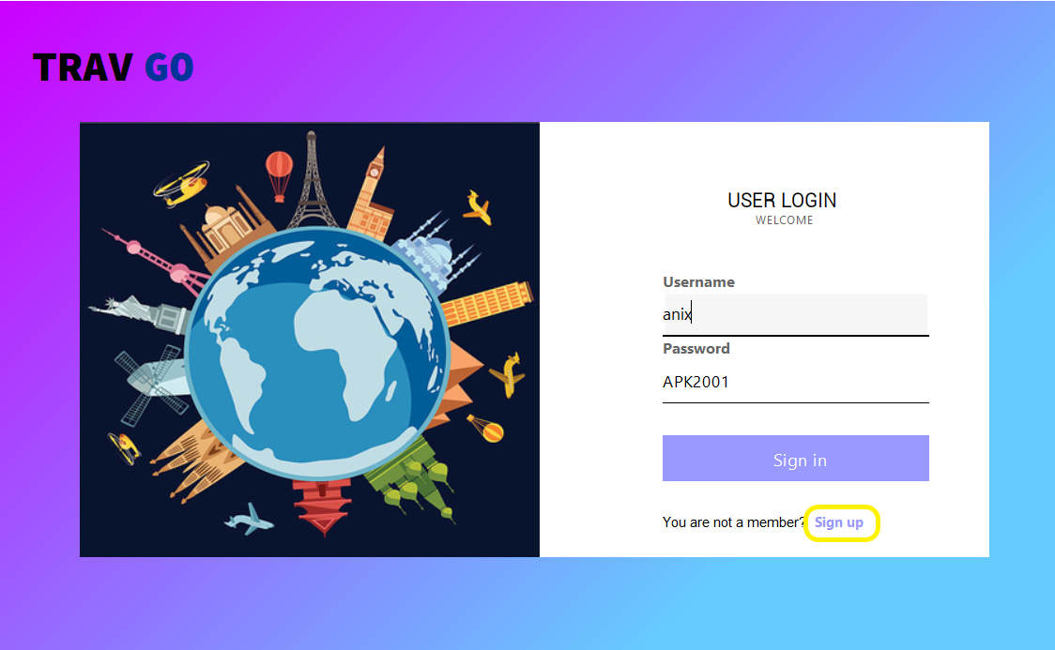

Pour se rediriger vers la page de création du profile « myRegister »

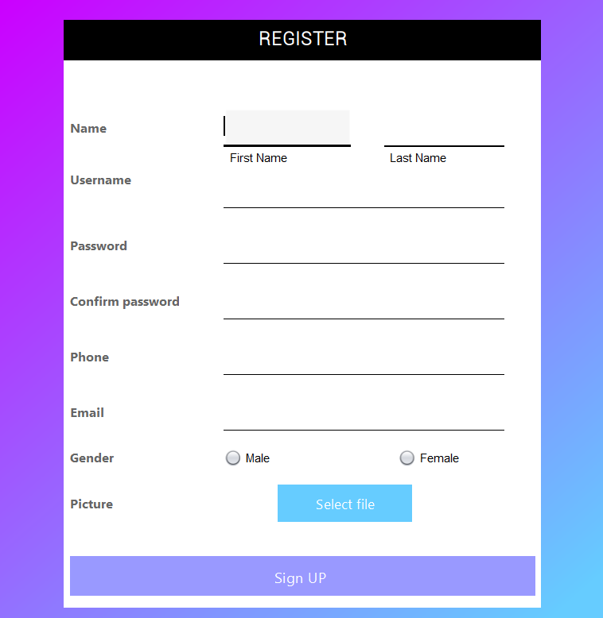

Cette page contient 7 zones de textes et un radio Button pour préciser le sexe car d’après le sexe le message de bienvenue se différent et un bouton pour sélectionner l’image du profile.

Les conditions pour valider l’inscription :

* Tous les zones doivent être remplit
* Les chiffres sont bloqués dans les zones textes du nom et prénom
* Les deux mots de passes doivent être identique
* Les nombres sont bloqué dans les zones textes du nom et prénom
* Les lettres sont bloquées dans la zone texte du téléphone
* Le numéro du téléphone contient 10 chiffres
* Email contient « @gmail » ou « @hotmail »

Si vous ne respect pas ces conditions des message d’erreur s’affiche « caution.java »

Par exemple :

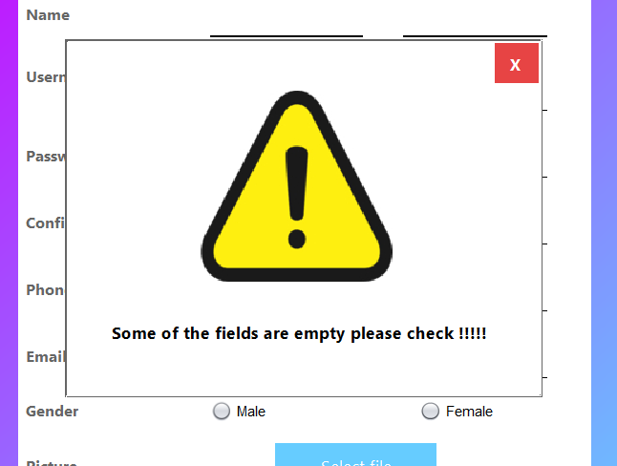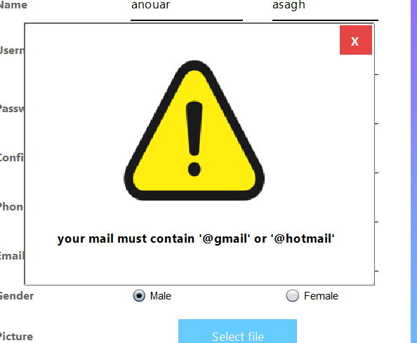

Si les données sont correctes un message de validation s’affichera :

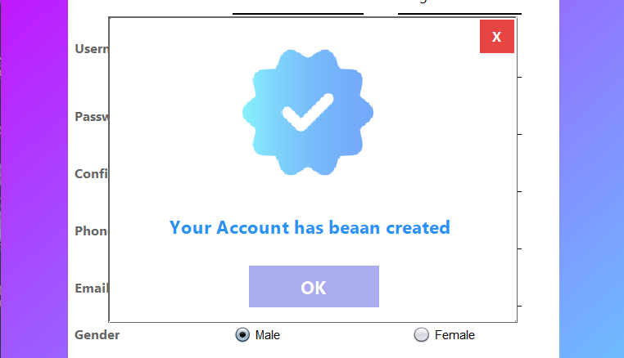

***II- profile***

Après l’authentification lorsque le téléchargement finit la page du profile « Account.java » s’affichera comme suit :

« Loading.java »

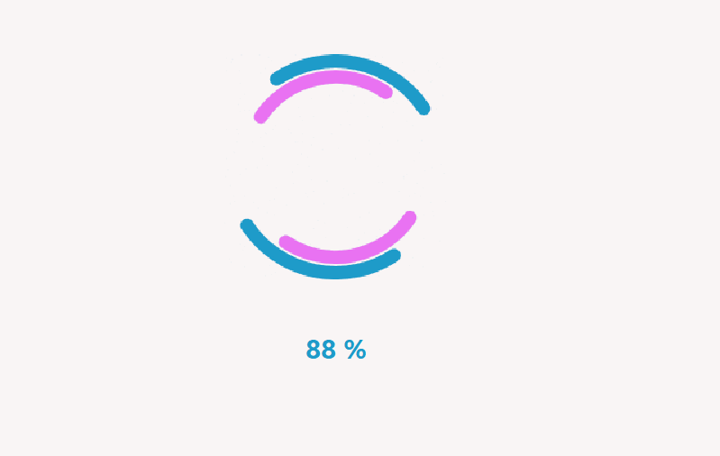

« Account.java »

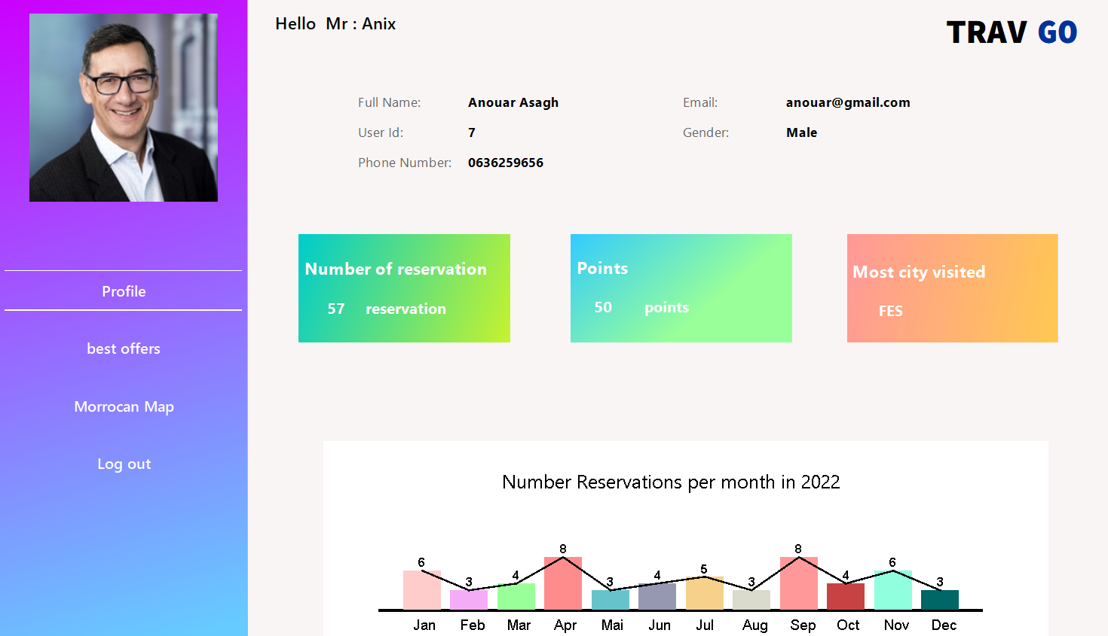

Contient une photo de profile,un message de bienvenue,les informations du client et 3 paneau :

* Le nombre de reservation dés la création du compte
* Le nombre du points chez le clients chaque reservation ajoute 10 points
* La ville la plus visité par le client

Ces données sont tous dynamique

Un graphe dynamique qui contient le nombre de reservation durant une année distribué par les mois de l’année

***III- Réservation***

Pour reserver un voyage il faut appuyer sur le bouton « best offers » pour afficher la page suivant « Main.java »

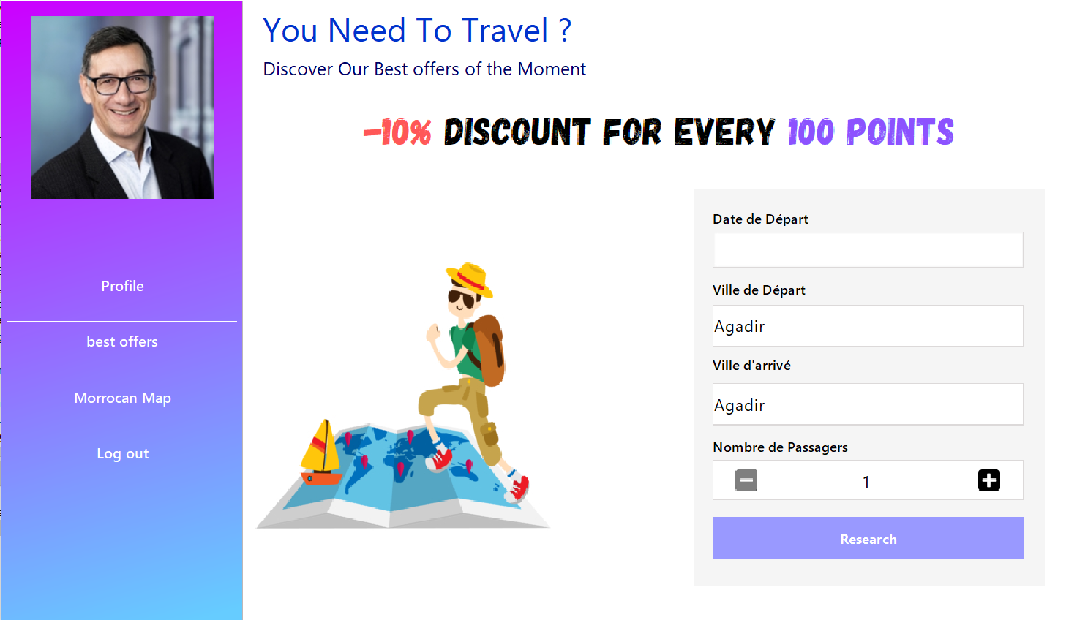

Qui contient :

un message de réduction de 10% pour les clients qui ont 100 points ou plus

un petit un formulaire à remplir avec la date de départ,les villes de départ,d’arrivé et le nombre de passagers

Les conditions pour lancer la recherche :

* La date de départ est au minimum la date du jour d’utilisation
* Les villes des départ et d’arrivées sont différents

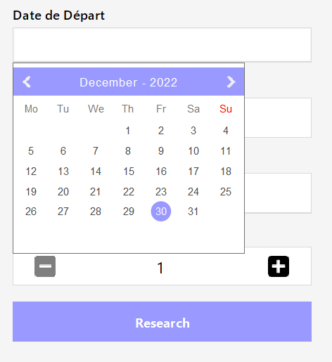

Exemples d’erreur :

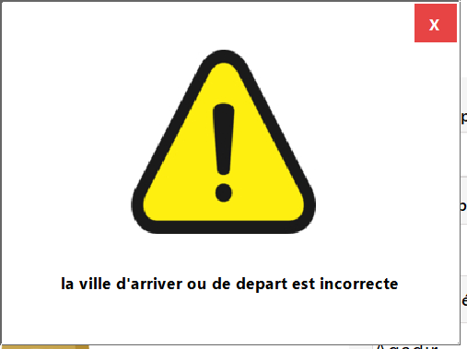

Si le voyage n’existe pas dans le jour séléctionner

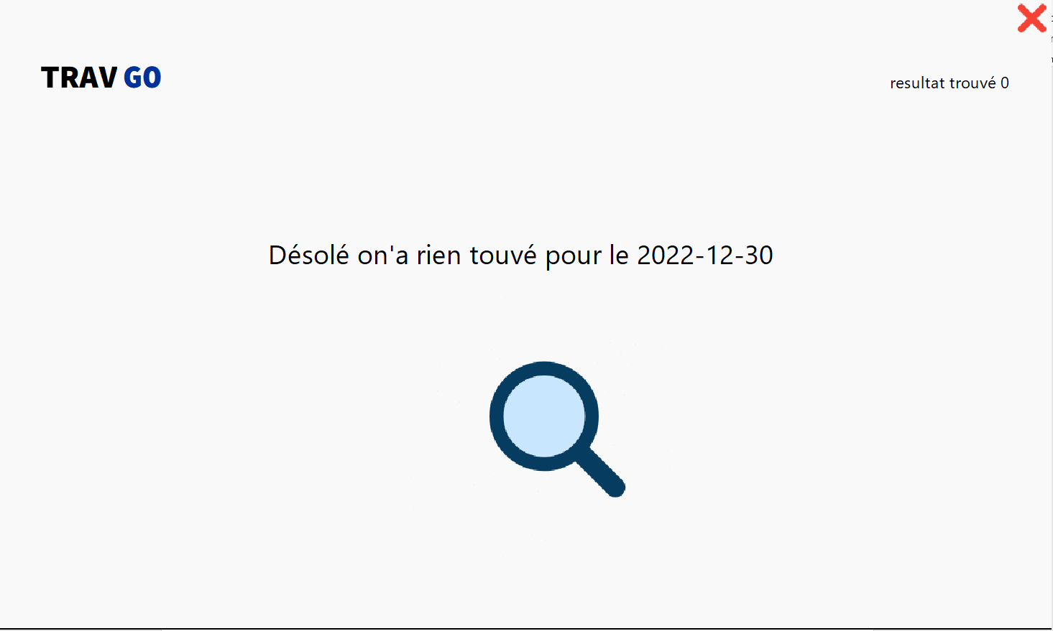

Si le voyage existe on affichera le nombres des résultats du voyages sous formes des panneaux contenant les détail (l’horaire,la durée,le prix,l’image partenaire) :

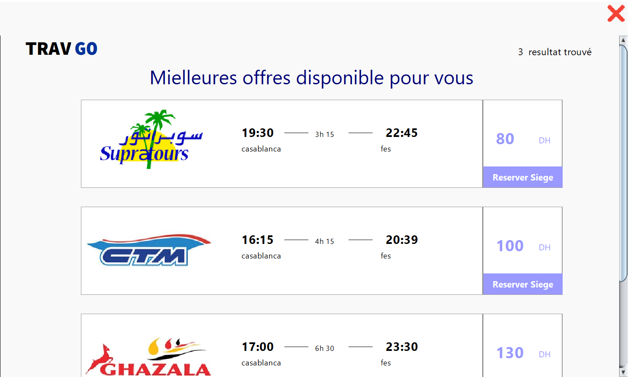

Si on click sur Reserver Siege la fenetre de sélectione du siége s’affichera comme suit :

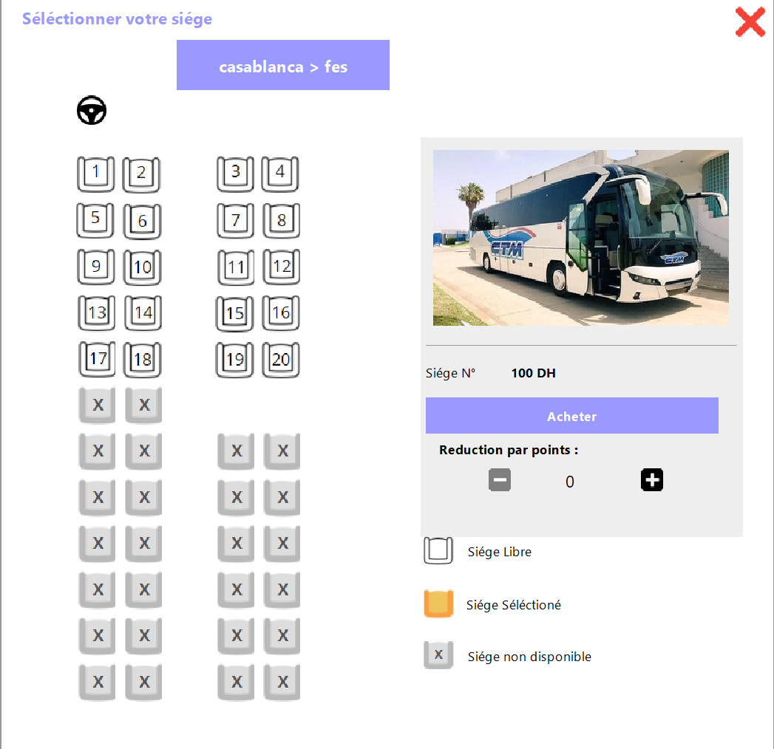

Si on click sur un siége qui change sa coleur en orange (exemple on va reserver un le siege 11)

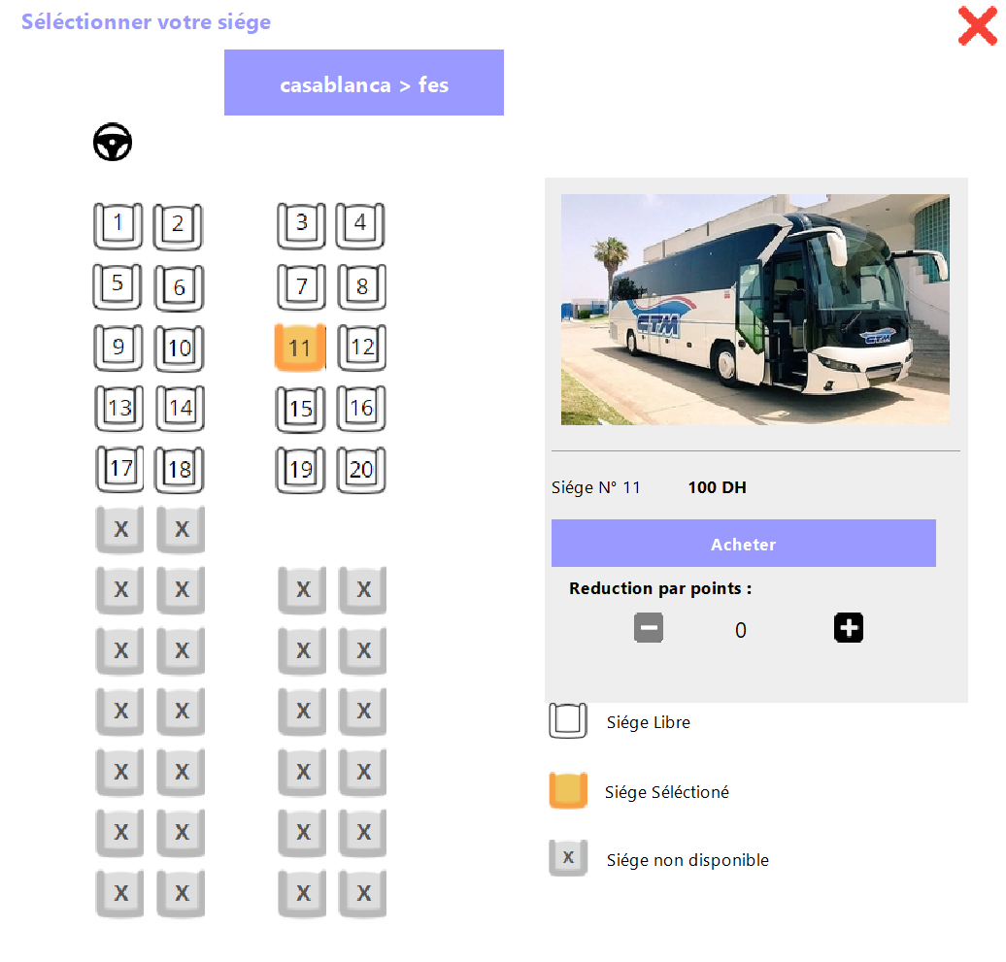

Si on utilise les points le prix se change et un pourcentage de reduction s’affiche

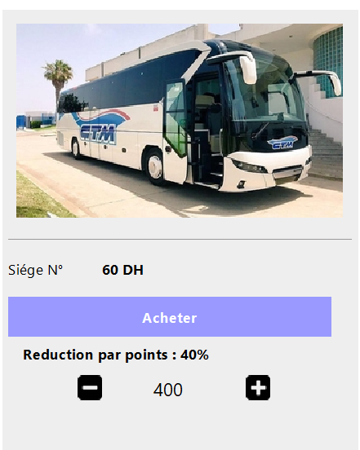

Mais si l’utilisateur n’a pas assez de point un message d’erreur s’affichera comme suit :



Si la reservation est éffectuer un essage de confirmation s’affiche et la place devient non disponible si on essaye de refaire la reservation

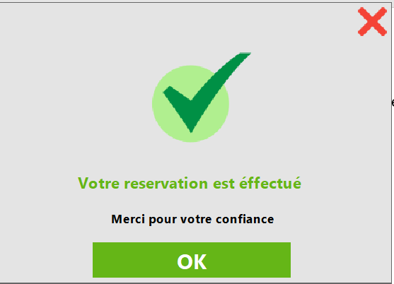

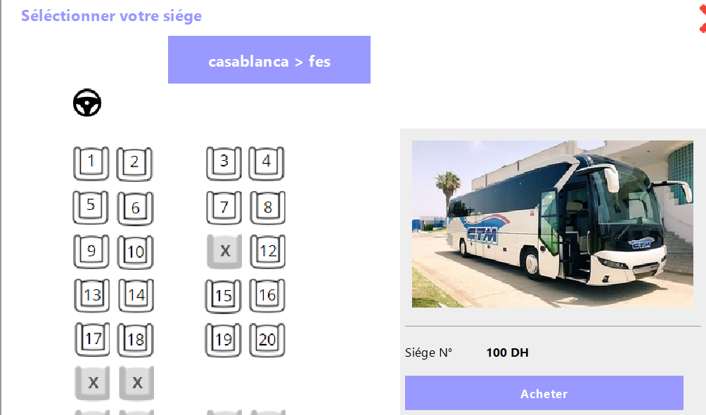

***IV- carte du Maroc***

Le role de cette options est de permettre au client de visualiser la carte du maroc et les distances entre les villes le type de route

Pour zoomer il suffit de scroller en utilisant la roue du souris et pour déplacer l’écran il faut juste clicker sur la carte

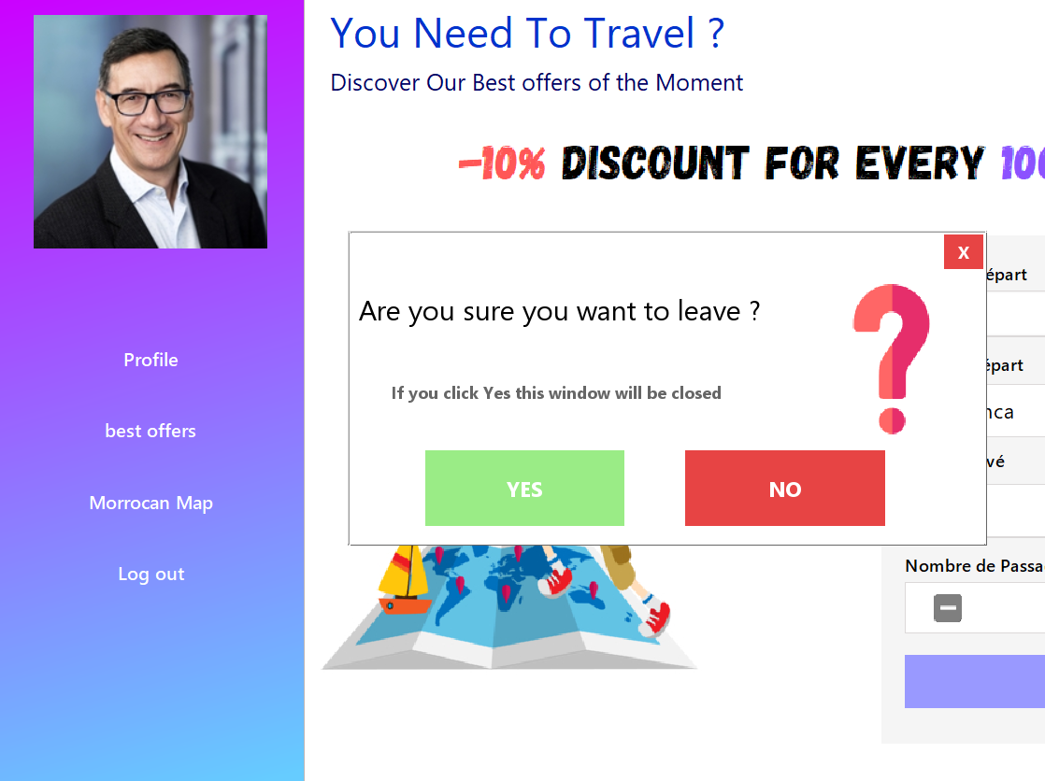

Si on click sur yes un téléchargement s’affichera et lorsqu’il termine la carte s’affiche



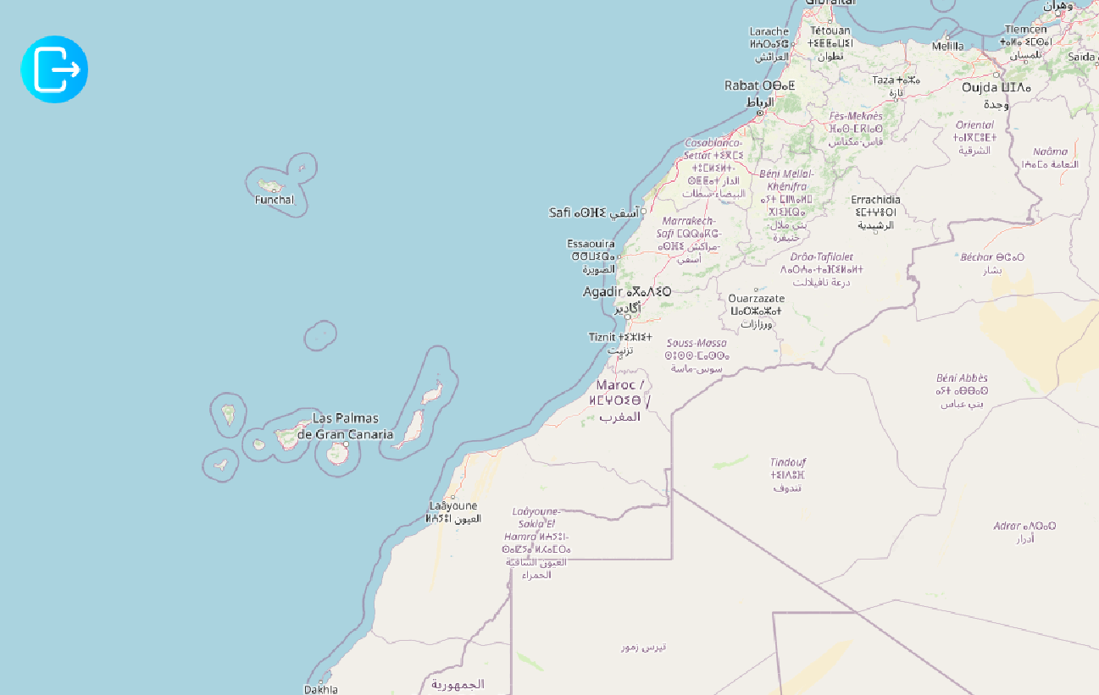

L’Icon permet de se rediriger vers le profile (quitter la carte)

***V- Log out***

Pour quitter le profile il suffit d’appuyer sur le bouton « Log out »